ChilliJSSDK接口使用手册

2012年10月

修订历史

|  |  |  |  |  |
| --- | --- | --- | --- | --- |
| **序号** | **版本** | **日期** | **作者** | **描述** |
|  |  |  |  |  |

修订历史 - 2 -

1. ChilliJSSDK介绍 5

1.1 概述 5

1.2 版本号说明 5

1.3 运行环境 5

1.4 体系结构 5

1.5 使用ChilliJSSDK进行编程 6

1.6 查看日志 7

1.7 使用介绍 7

2. 典型应用流程 8

2.1 外呼 8

2.2 呼入 8

3. 错误码定义 9

3.1 呼叫错误码 9

4. ChilliJSSDK类 9

4.1 属性 9

4.1.1 callid-通话ID 9

4.2 ChilliJSSDK主调函数说明 9

4.2.1 设置日志级别 9

4.2.2 初始化 10

4.2.3 注册 10

4.2.4 退出 11

4.2.5 获取版本号 11

4.2.6 外呼 12

4.2.7 挂机 12

4.2.8 应答 13

4.2.9 保持通话 13

4.2.10 恢复通话 14

4.2.11 盲转 14

4.2.12 发送DTMF按键 15

4.2.13 咨询 15

4.2.14 咨询接回 16

4.2.15 通话切换 17

4.2.16 咨询后转接 17

4.2.17 咨询后会议 18

4.2.18 单步会议 18

4.3 响应事件 19

4.3.1 注册事件 19

4.3.1.1 onRegistered -注册事件 19

4.3.1.2 onLogout - 登出成功 19

4.3.2 VoIP事件 19

4.3.2.1 onReceived - 接到呼叫 19

4.3.2.2 onOriginated– 外呼中 20

4.3.2.3 onDelivered - 呼叫振铃中 20

4.3.2.4 onEstablished–应答事件 20

4.3.2.5 onCallCleared - 呼叫被释放 21

4.3.2.6 onHeld - 保持呼叫成功 21

4.3.2.7 onHeldFailed - 保持呼叫失败 21

4.3.2.8 onRetrieved–取消保持 22

4.3.2.9 onRetrieveFailed–取消保持失败 22

4.3.2.10 onTransferred - 呼叫转接 22

4.3.2.11 onTransferFailed - 呼叫转接失败 23

4.3.2.12 onDtmfReceived-收到DTMF按键 23

4.3.2.13 onConferenced-会议 23

4.3.2.14 onConferenceFailed-会议失败 24

# ChilliJSSDK介绍

## **概述**

ChilliJSSDK是使用了WebSocket+WebRTC标准，在浏览器中支持音频通话。Firefox和Chrome浏览器支持了WebRTC，IE没有支持此标准。因此，此SDK只适用于Firefox 和Chrome浏览器。

## **版本号说明**

本控件的版本格式为*.*.*.*，ChilliJSSDK.js中查看，或者在运行时通过ChilliJSSDK.getVersion接口获取。版本号从左到右为“大.中.小.修正”，“大”版本号的改变代表有重要的升级，“中”版本号改变代表升级中造成了接口上的变化，按照以前接口实现的程序将不再适用，接口的升级说明可以参考“修订历史”，“小”版本号的升级代表虽然有接口上的变化，但是对以前的接口没有影响，“修正”版本号的升级表示修正了内部BUG。

## **运行环境**

系统环境：支持WebRTC的浏览器。

在 IOS 上 WebView ： 不支持，且苹果不允许App编译自己的WebView。只能用native调用了。浏览器： Safari IOS 11 以上的版本。其他浏览器不支持。在Android上 WebView ： Android 5.0 及以上版本 （Webkit 版本 537.36） 浏览器： Chrome 29 及以上版本支持。 Firefox 24及以上版本。在PC 上： 浏览器： 支持Chrome40以上所有版本. 支持 Firefox 24及以上版本根据浏览器安全要求，需要采用https的安全连接。

宿主程序： Firefox、Chrome

开发语言：JavaScript

## **体系结构**

体系结构如下图所示：

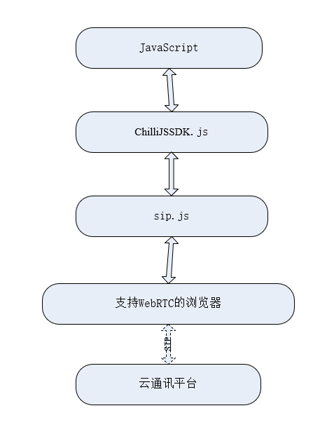

各模块说明：

|  |  |
| --- | --- |
| **模块名称** | **功能描述** |
| JavaScript | 使用JavaScript对插件的接口调用。 |
| ChilliJSSDK.js | ChilliJSSDK。 |
| sip.js | 支持SIP协议的浏览器lib，开源代码 |
| 浏览器 | 支持WebSocket和WebRTC协议的浏览器 |
| 云通讯平台 | 支持SIP协议的通信平台 |

## **使用ChilliJSSDK进行编程**

使用ChilliJSSDK进行编程，一般包括以下6个部分：

1、初始化

2、登录

3、功能调用

4、等待功能调用事件

5、登出

## **查看日志**

如果在开发过程中或者使用过程中产生了异常情况，可以获取查看日志提供给技术支持人员以供分析。

日志通过js输出在浏览器的控制台中，打开浏览器的开发者工具可以查看。

## **使用介绍**

使用ChilliJSSDK时需要在页面中引入ChilliJSSDK.js，引入后会在页面的全局对象中存在一个ChilliJSSDK 对象，ChilliJSSDK对象上提供了调用接口和事件回调两类接口。

如下所示：

API：

<script type="text/javascript" >

ChilliJSSDK.MakeCall("1234567890");

</ script>

事件（回调）：

<script type="text/javascript" >

ChilliJSSDK. onDelivered =function(e){

alert(e);

}

属性：

<script type="text/javascript" >

alert(ChilliJSSDK.callid);

</ script>

# 典型应用流程

## 外呼

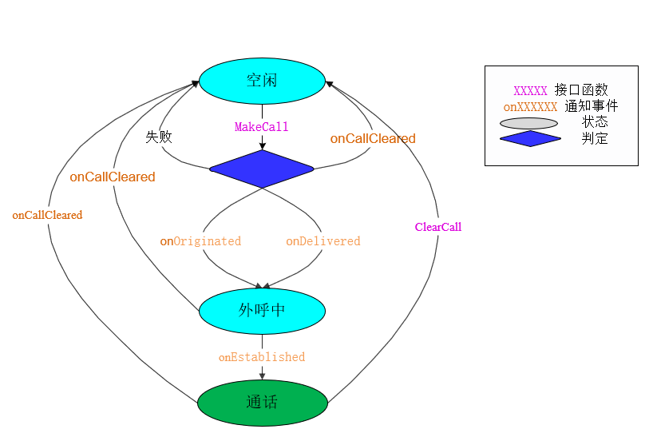

## 呼入

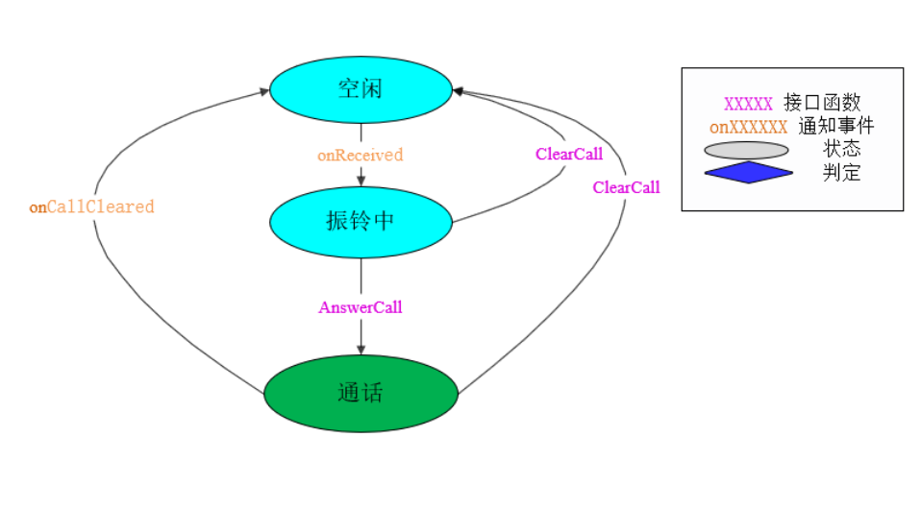

# 错误码定义

## 呼叫错误码

参考SIP 协议错误码

# ChilliJSSDK类

## 属性

### callid-通话ID

属性名称:callid

说明:Chilli SDK通话的ID，每次新的通话到达后会更新callid。

限制:无。

权限：只读

类型:字符串

## ChilliJSSDK主调函数说明

### 设置日志级别

方法名:setLogLevel(level)

功能：设置日志级别，在调用其他接口之前调用，有error,warn,info,debug 四种级别

返回值:无。

触发事件：无

调用说明:同步

示例：ChilliJSSDK.setLogLevel("info");

### **初始化**

方法名：Init()

功能：初始化SDK，在调用其他通话相关接口之前调用。

参数：无

返回值: ture成功; false失败。

触发事件：无

调用说明:同步

### 注册

方法名：Login(realm,sipid,sipurl,sippwd,displayname,websocketurl,iceserver)

功能：客户端注册到云通讯平台。

参数：

|  |  |  |
| --- | --- | --- |
| 参数名 | 类型 | 描述 |
| realm | string | 域名 |
| sipid | long | sip 账号 |
| sipurl | string | sip url |
| sippwd | string | sip账号密码 |
| displayname | string | sip 账号名称 |
| websocketurl | string | 云通讯平台 websocket 服务地址 |
| iceserver | string | NAT穿透服务器 |

返回值：0成功；非0失败。

触发事件：

|  |  |
| --- | --- |
| 事件 | 说明 |
| onRegistered(msg) | 注册结果 |

调用说明：异步。

### 退出

方法名：Logout()

功能：客户端退出登录。

参数：无

返回值：0成功；非0失败。

触发事件：无

|  |  |
| --- | --- |
| 事件 | 说明 |
| onLogout() | 登出成功 |

调用说明：异步。

### 获取版本号

方法名：getVersion()

功能：获取SDK的版本信息。

参数：无

返回值：SDK版本号,

示例：”2.0.0.15”

触发事件：无

调用说明：同步

### 外呼

方法名：MakeCall(called ,userdata)

功能：发起呼叫。如果发起成功，响应呼叫状态机变化触发的事件依次为，呼叫已经被云通讯平台处理触发事件onOriginated、呼叫振铃触发事件onDelivered、外呼对方应答触发事件onEstablished；如果呼叫中失败触发事件onCallCleared。

参数：

|  |  |  |
| --- | --- | --- |
| **参数名** | **类型** | **描述** |
| called | string | 被叫的VoIP账号或者电话号码 |
| userdata | object | 发送给服务器的随路数据 |

返回值：

|  |  |
| --- | --- |
| **参数名** | **描述** |
| result | 错误码，0成功，非0失败 |
| callid | 呼叫ID |

触发事件：

|  |  |
| --- | --- |
| 事件 | 说明 |
| onOriginated(msg) | 外呼中。 |
| onDelivered (msg) | 对方振铃。 |
| onEstablished (msg) | 对方应答。 |
| onCallCleared(msg) | 通话结束。 |

调用说明：异步

### 挂机

方法名：ClearCall(callid,reason)

功能：挂机，可以在外呼中、来电中和通话中挂机

参数：

|  |  |  |
| --- | --- | --- |
| **参数名** | **类型** | **描述** |
| callid | string | 通话ID |
| reason | int | 挂机原因，默认值0  0：正常挂机； |

返回值：0成功；非0失败。

触发事件：

|  |  |
| --- | --- |
| 事件 | 说明 |
| onCallCleared(msg) | 通话挂机。 |

调用说明：异步

### 应答

方法名：AnswerCall(callid,userdata)

功能：应答。当收到onReceived事件后，表示有来电事件，可以调用这个接口接听。

参数：

|  |  |  |
| --- | --- | --- |
| **参数名** | **类型** | **描述** |
| callid | string | 通话ID |
| userdata | object | 发送给服务器的随路数据 |

返回值：0成功；非0失败。

触发事件：

|  |  |
| --- | --- |
| 事件 | 说明 |
| onEstablished (msg) | 应答成功。 |

调用说明：异步

### 保持通话

方法名：HoldCall(callid)

功能：通话中一方保持通话。保持通话成功后, 收到事件onHeld。

参数：

|  |  |  |
| --- | --- | --- |
| **参数名** | **类型** | **描述** |
| callid | string | 通话ID |

返回值：0成功；非0失败。

触发事件：

|  |  |
| --- | --- |
| 事件 | 说明 |
| onHeld(msg) | 保持成功。 |
| onHeldFailed(e) | 保持失败。 |

调用方式：异步

### 恢复通话

方法名：RetrieveCall(callid)

功能：主动发起保持通话的一方，调用这个接口恢复通话。

参数：

|  |  |  |
| --- | --- | --- |
| **参数名** | **类型** | **描述** |
| callid | string | 通话ID |

返回值：0成功；非0失败。

触发事件：

|  |  |
| --- | --- |
| 事件 | 说明 |
| onRetrieved (msg) | 取消保持。 |
| onRetrieveFailed(e) | 取消保持失败。 |

调用说明：异步

### 盲转

方法名：SingleStepTransferCall(callid , destination,userdata)

功能 在通话中，将对方转接到其他的号码上，转接后自己退出通话。

参数：

|  |  |  |
| --- | --- | --- |
| **参数名** | **类型** | **描述** |
| callid | string | 将要被转移的通话ID |
| destination | string | 呼叫转移的目的VoIP账号或者电话 |
| userdata | string | 随路数据 |

返回值：0成功；非0失败。

触发事件：

|  |  |
| --- | --- |
| 事件 | 说明 |
| onTransferred (msg) | 通话被转接。 |
| onTransferFailed(e) | 转接失败。 |

调用说明：异步

### 发送DTMF按键

方法名：SendDTMF(callid, dtmf)

功能：对当前的通话发送DTMF按键。

参数：

|  |  |  |
| --- | --- | --- |
| **参数名** | **类型** | **描述** |
| callid | string | 当前通话ID |
| dtmf | char | 一个DTMF按键，支持范围[0-9]、*、# |

返回值：0成功；非0失败。

触发事件：无

调用说明：同步

### 咨询

方法名：ConsultationCall(callid , destination,userdata)

功能 在通话中，咨询第三方，咨询成功后，保持原通话，和第三方进行通话。

参数：

|  |  |  |
| --- | --- | --- |
| **参数名** | **类型** | **描述** |
| callid | string | 将要被转移的通话ID |
| destination | string | 呼叫转移的目的VoIP账号或者电话 |
| userdata | string | 随路数据 |

返回值：0成功；非0失败。

触发事件：

|  |  |
| --- | --- |
| 事件 | 说明 |
| onOriginated(msg) | 外呼中。 |
| onDelivered (msg) | 对方振铃。 |
| onEstablished (msg) | 对方应答。 |
| onHeld(msg) | 呼叫保持。 |

调用说明：异步

### 咨询接回

方法名：ReconnectCall(activeCall,heldCall)

功能：在咨询过程中或者咨询成功后，调用这个接口恢复通话，挂掉咨询发起方和被咨询方的通话。

参数：

|  |  |  |
| --- | --- | --- |
| **参数名** | **类型** | **描述** |
| activeCall | string | 将要被挂断的通话ID |
| heldCall | string | 将要恢复的通话ID |

返回值：0成功；非0失败。

触发事件：

|  |  |
| --- | --- |
| 事件 | 说明 |
| onRetrieved (msg) | 取消保持。 |
| onCallCleared(msg) | 挂机 |

调用说明：异步

### 通话切换

方法名：AlternateCall(activeCall,otherCall)

功能：通话切换提供一个组合操作，保持activeCall 的通话，恢复otherCall通话。

参数：

|  |  |  |
| --- | --- | --- |
| **参数名** | **类型** | **描述** |
| activeCall | string | 将要被保持的通话ID |
| otherCall | string | 将要恢复的通话ID |

返回值：0成功；非0失败。

触发事件：

|  |  |
| --- | --- |
| 事件 | 说明 |
| onRetrieved (msg) | 取消保持。 |
| onHeld(msg) | 通话保持 |

调用说明：异步

### 咨询后转接

方法名：TransferCall(heldCall, transferTargetCall)

功能 在咨询中，将对方通话转接到第三方，转接后自己退出通话。

参数：

|  |  |  |
| --- | --- | --- |
| **参数名** | **类型** | **描述** |
| heldCall | string | 将要被转移的通话ID |
| transferTargetCall | string | 呼叫转移的目的通话ID |

返回值：0成功；非0失败。

触发事件：

|  |  |
| --- | --- |
| 事件 | 说明 |
| onTransferred (msg) | 通话被转接。 |
| onTransferFailed(e) | 转接失败。 |

调用说明：异步

### 咨询后会议

方法名：ConferenceCall(heldCall , otherCall)

功能 在通话中，咨询第三方，咨询成功后，发起会议。

参数：

|  |  |  |
| --- | --- | --- |
| **参数名** | **类型** | **描述** |
| heldCall | string | 将要被加入会议的通话ID |
| otherCall | string | 将要被加入会议的通话ID |

返回值：0成功；非0失败。

触发事件：

|  |  |
| --- | --- |
| 事件 | 说明 |
| onConferenced(msg) | 会议中。 |
| onCallCleared (msg) | 挂机。 |

### 单步会议

方法名：SingleStepConference(activeCall,destination,userdata)

功能 在通话中，呼叫第三方，并将第三方加入到会议中。

参数：

|  |  |  |
| --- | --- | --- |
| **参数名** | **类型** | **描述** |
| activeCall | string | 将要被加入会议的通话ID |
| destination | string | 将要呼叫的第三方号码 |
| userdata | string | 随路数据 |

返回值：0成功；非0失败。

触发事件：

|  |  |
| --- | --- |
| 事件 | 说明 |
| onConferenced(msg) | 会议中。 |

## 响应事件

### 注册事件

#### onRegistered -注册事件

函数原型：onRegistered(msg)  
说明：客户端注册云通讯平台成功、失败，或者被断开。  
参数：

|  |  |  |
| --- | --- | --- |
| **名称** | **类型** | **说明** |
| msg | string | 错误描述。 |
| reason | long | 错误码，200：成功，其他失败 |

参数示例：{ "msg" : "OK", "reason" :200 }

#### onLogout - 登出成功

函数原型：onLogout()

说明：登出成功事件。

参数：无

### VoIP事件

#### onReceived - 接到呼叫

函数原型：onReceived(msg)

说明：收到VoIP呼叫。应用接收到这个事件后，需要提醒用户来电或者根据自己业务逻辑拒绝来电。

参数：

|  |  |  |
| --- | --- | --- |
| **名称** | **类型** | **说明** |
| callid | string | 通话ID。 |
| caller | string | 主叫号码。 |

参数示例：{ “callid” : “1234567”," caller " :” 80739400000002” }

#### onOriginated– 外呼中

函数原型：onOriginated (msg)

说明：外呼时，服务器如果有回应，触发此事件。外呼失败时，如果没有收到这个事件，表明服务器没有回应，可能本地网络有问题或者服务器地址有问题。

参数：

|  |  |  |
| --- | --- | --- |
| **名称** | **类型** | **说明** |
| callid | string | 通话ID |

参数示例：{“callid”:” 07104412”}

#### onDelivered - 呼叫振铃中

函数原型：onDelivered (msg)

说明：外呼时，被叫振铃，触发此事件，本地会听到回铃音。

参数：

|  |  |  |
| --- | --- | --- |
| **名称** | **类型** | **说明** |
| callid | string | 通话ID |

参数示例：{“callid”:” 07104412”}

#### onEstablished–应答事件

函数原型：onEstablished (msg)

说明：进入通话状态。主叫接收到这个事件，表明被叫已经应答；被叫接收到这个事件，表明应答成功。

参数：

|  |  |  |
| --- | --- | --- |
| **名称** | **类型** | **说明** |
| callid | string | 通话ID |
| msg | string | 描述 |

参数示例：{“callid”:” 07104412”}

#### onCallCleared - 呼叫被释放

函数原型：onCallCleared(msg)

说明：通话过程中，呼叫释放，触发此事件。

参数：

|  |  |  |
| --- | --- | --- |
| **名称** | **类型** | **说明** |
| callid | string | 通话ID |
| reason | int | 挂机原因，200：正常挂机，其他为非正常挂机。 |
| msg | string | 错误描述 |
| cause | int | 挂机原因，见Chilli SDK.Cause |

参数示例：{ "callid" : "07102304"}

#### onHeld - 保持呼叫成功

函数原型：onHeld(msg)

说明：保持成功，触发此事件。

参数：

|  |  |  |
| --- | --- | --- |
| **名称** | **类型** | **说明** |
| callid | string | 通话ID |
| newCall | string | 如果是咨询保持,是新的呼叫ID。 |
| cause | int | 保持原因，见Chilli SDK.Cause |

参数示例：{ "callid" : "07102304"}

#### onHeldFailed - 保持呼叫失败

函数原型：onHeldFailed(msg)

说明：保持失败，触发此事件。

参数：

|  |  |  |
| --- | --- | --- |
| **名称** | **类型** | **说明** |
| callid | string | 通话ID |
| reason | int | 错误码 |
| msg | string | 错误描述 |

参数示例：{"callid" : "07102304", "reason ":408, "msg ": " "}

#### onRetrieved–取消保持

函数原型：onRetrieved (msg)

说明：取消保持事件。

参数：

|  |  |  |
| --- | --- | --- |
| **名称** | **类型** | **说明** |
| callid | string | 通话ID |
| cause | int | 取消保持原因，见Chilli SDK.Cause |

参数示例：{ "callid" : "07102304"}

#### onRetrieveFailed–取消保持失败

函数原型：onRetrieveFailed (msg)

说明：取消保持失败事件。

参数：

|  |  |  |
| --- | --- | --- |
| **名称** | **类型** | **说明** |
| callid | string | 通话ID |
| reason | int | 错误码 |
| msg | string | 错误描述 |

参数示例：{ "callid" : "07102304", "reason ": 480, "msg ": " "}

#### onTransferred - 呼叫转接

函数原型：onTransferred(msg)

说明：通话过程中，呼叫转接，转接成功后，触发此事件。

参数：

|  |  |  |
| --- | --- | --- |
| **名称** | **类型** | **说明** |
| callid | string | 通话ID |

参数示例：{ "callid" : "07102304"}

#### onTransferFailed - 呼叫转接失败

函数原型：onTransferFailed(msg)

说明：通话过程中，呼叫转接，转接失败后，触发此事件。

参数：

|  |  |  |
| --- | --- | --- |
| **名称** | **类型** | **说明** |
| callid | string | 通话ID |
| reason | int | 错误原因 |
| msg | string | 错误描述 |

参数示例：{ "callid" : "07102304",reason:404," msg":""}

#### onDtmfReceived-收到DTMF按键

函数原型：onDtmfReceived(msg)

说明：通话过程中，收到DTMF按键触发此事件。

参数：

|  |  |  |
| --- | --- | --- |
| **名称** | **类型** | **说明** |
| callid | string | 当前通话ID。 |
| dtmf | string | 一个DTMF按键值。 |

参数示例：{ "callid" : "07102304","dtmf":"0"}

#### onConferenced-会议

函数原型：onConferenceed(msg)

说明：收到此事件，表示已经将多个通话合并到一个会议中。

参数：

|  |  |  |
| --- | --- | --- |
| **名称** | **类型** | **说明** |
| callid | string | 当前通话ID。 |
| cause | int | 会议原因，见Chilli SDK.Cause |

参数示例：{ "callid" : "07102304","cause":8}

#### onConferenceFailed-会议失败

函数原型：onConferenceFailed(msg)

说明：收到此事件，发起会议失败。

参数：

|  |  |  |
| --- | --- | --- |
| **名称** | **类型** | **说明** |
| callid | string | 当前通话ID。 |
| reason | int | 错误码，见SIP错误码 |
| cause | int | 会议原因，见Chilli SDK.Cause |
| msg | string | 错误描述 |

参数示例：{"callid" : "07102304","cause":8, "reason":480}